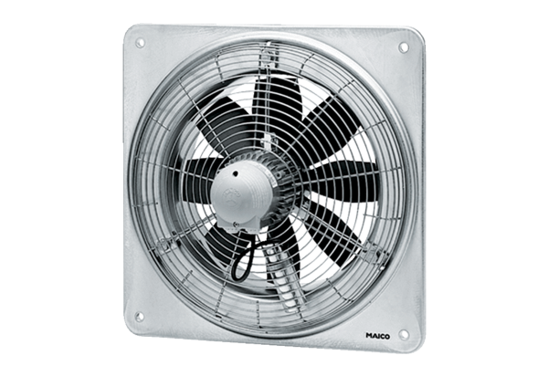Осевой настенный вентилятор EZQ 25/2 BКомплект поставки: 1 штукАссортимент: C
Номер артикула: 0083.0104Изготовитель: MAICO

